Всероссийский конкурс «Педагогические секреты»

Дидактические загадки как инструмент развития мотивации к учебной деятельности
Щедрова Лариса Сергеевна,
учитель музыки
МБОУ «Хиславичская СШ»
Смоленской области

С раннего детства каждый ребенок сталкивается с таким понятием как «загадки» и воспринимает их как способ весело и интересно провести свое свободное время. Это одно из любимых занятий детей. Учеба же зачастую воспринимается как тяжелый, не совсем приятный труд. И вдруг на каком-то этапе деятельности во время урока – загадка, ой, как интересно! А мы педагоги не забываем, что и очень полезно, ведь главная особенность загадки состоит в том, что она представляет собой логическую задачу. Отгадать загадку - значит найти решение задачи, ответить на вопрос, т.е. совершить довольно сложную мыслительную операцию и одновременно вызвать живой неподдельный интерес к процессу обучения.
Загадки можно использовать на любом этапе урока, и всюду их роль будет способствовать созданию ситуации успеха даже для самого слабого ученика. Момент озарения, догадки, похвала за рассуждение, и ребенок совершенно с другим настроением воспринимает новый материал.
Уроки музыки выделяются из всех предметов своей творческой направленностью не только содержания, но и формата проведения ученых занятий. Поэтому использование дидактических загадок на занятиях становится еще и способом развития творческого воображения детей.
Педагог может использовать загадки на разных этапах урока. Они могут выступать инструментом мотивации на формулирование темы и постановку цели занятия. При изучении нового материала загадки становятся мощными активаторами познавательной деятельности обучающихся. Первичное закрепление изученного материала или актуализация знаний на следующем уроке проходит намного эффективнее с помощью дидактических загадок. Загадки могут быть использованы и при проведении контроля усвоенного материала, а также в качестве необычного домашнего задания, причем ученики могут пробовать составлять свои загадки для одноклассников и сверстников по изученному материалу урока.
Приведу несколько примеров таких загадок для уроков музыки, хотя они универсальны и могут использоваться на различных предметах.

Вид загадки | Пример
- О чем вам рассказывает эта иллюстрация, такова и будет тема нашего занятия?

- О чем вам рассказывает видеофрагмент и как он может быть связан с нашим уроком? | https://youtu.be/PlsAMPYIn_E
- Решите кроссворд и узнаете тему урока
- Составь определение из слов
- Составь понятие из букв или слогов и подбери каждой иллюстрации свое название | 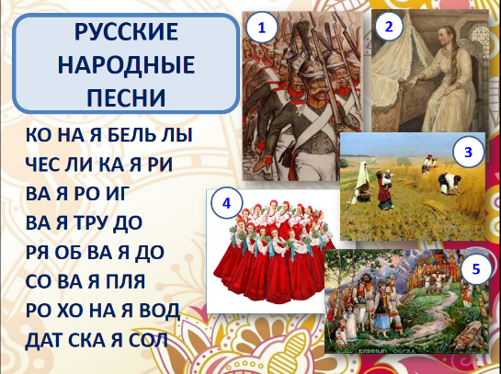
- Перевертыши | 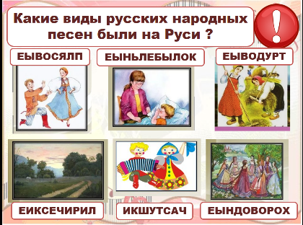
- Найди соответствие термина и определения | 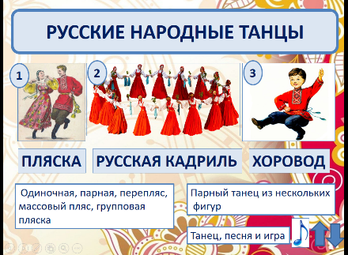  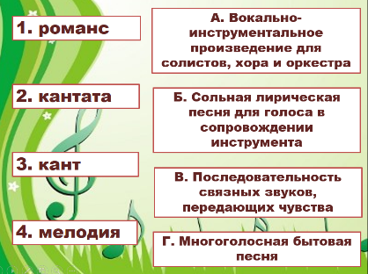
- Восстанови по начальной букве названия жанров вокальной и инструментальной музыки | 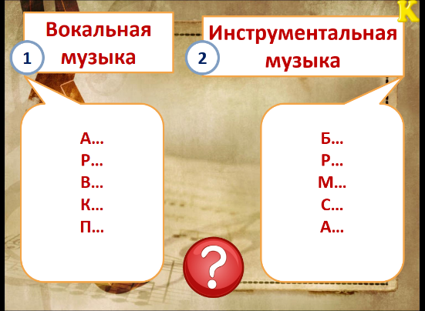
- Угадай мелодию! | 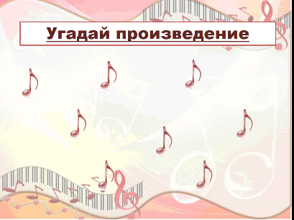
- Сгруппируй по темам
- Реши ребус и ты узнаешь еще один известный музыкальный термин | 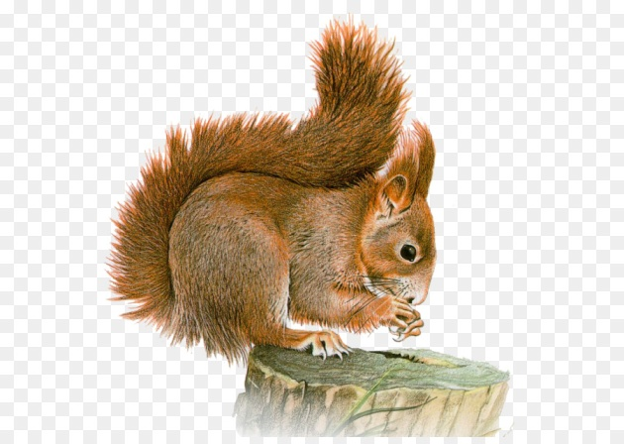  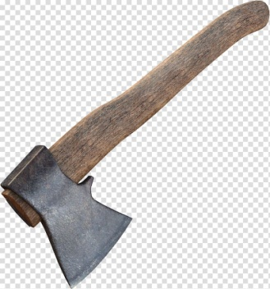
- Собираем вкусный мед! Заполни как можно больше сот изученной тобой информацией по теме… .
- Ассоциации. Рассмотри картинки, подумай, что у них общее. Они подскажут определение понятию сюита.
- Заполни лепестки скрипичного цветка информацией, которую ты знаешь о скрипке, и у нас получится замечательный скрипичный букет! | 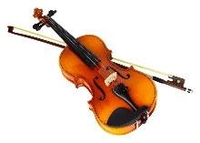
- Восстанови информацию о романсе по ключевым словам
- Заполните инфокарту недостающей информацией
- Головоломка
- Логическая цепочка. Вся представленная информация объединена темой нашего урока. Какова эта тема?
- Что объединяет эту информацию? | 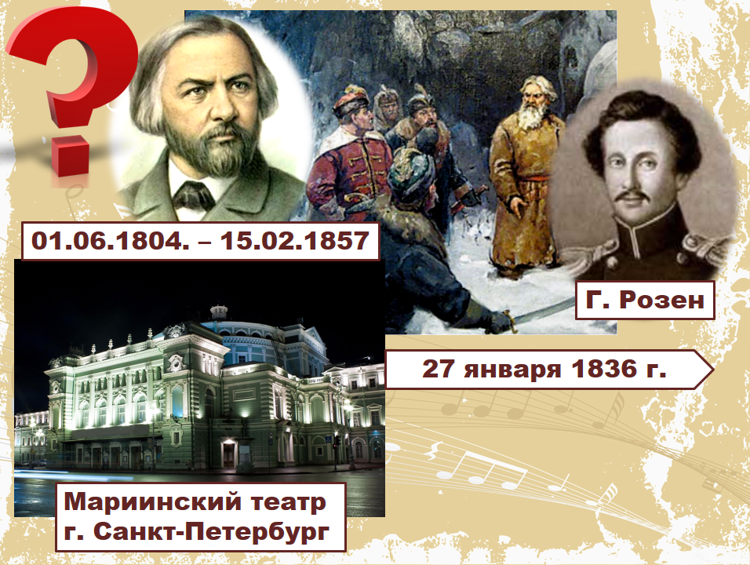
- Зимняя рыбалка. Узнаем, какой рыбак поймает самую жирную рыбку. Заполни каждую косточку информацией | "КАРМЕН"
Задания и загадки могут быть разнообразны, все зависит от творчества и желания педагога превратить свои занятия в интересное увлекательное путешествие в страну знаний. А хорошее настроение учеников, их интерес и желание узнавать новое подтверждают эффективность применения загадок на учебных занятиях.

